# Passer det at drenge er stærke og piger er udholdende?

**Øvelse: Hånddynamometer**

**Formål:**At undersøge henholdsvis muskelstyrke og udholdenhed hos drenge og piger

**Fremgangsmåde:**

Tilslut håndtryksmåleren til Labquesten og forbind til computeren via usb-kabel. Start programmet LoggerPro.

Forsøgspersonen griber om håndtryks-måleren med én hånd og tæller til tre. Personen ved computeren starter øjeblikkeligt for målingerne (grøn trekant).

Forsøgspersonen trykker på håndtryksmåleren, så hårdt som han kan og bliver ved med at trykke i 45 sek.

Forsøgspersonen må ikke se på skærmen, mens forsøget kører (undlad at påvirke forsøgspersonen med tilråb/kommentarer)

Når de 45 sek er gået opfordres forsøgspersonen til at gribe endnu hårdere i yderligere 15 sek.

Der skal laves et forsøg med alle personer i gruppen

**Databehandling:**

Lav en lineær regression og bestem forskriften F = m·t + b (fra matematik er funktionen kendt med bogstaverne: y = a·x + b) ved brug af ikonet

Træk de kantede parenteser [ og ] på plads på det relevante stykke (indtil 45 sek – inden opmuntring) med musen – som vist herunder:

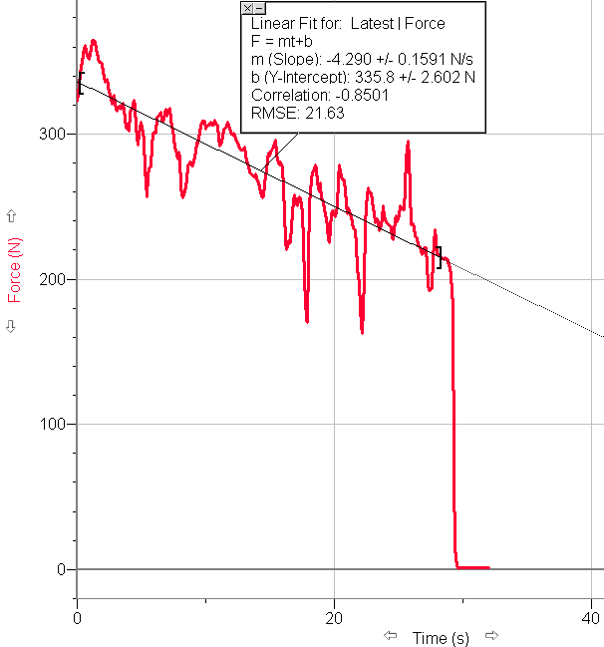

Find m og b for alle i gruppen. Indtast data i regneark og beregn gennemsnit for henholdsvis drenge og piger.

**Diskussion:**

1. Hvad er betydningen af m og b?
2. Hvad skete der med kurven efter opmuntring af forsøgsperson? Be- eller afkræfter det nytten af at have en træner ved sin side ved sportsbegivenheder?
3. Hvad forårsager muskeltræthed under kortvarigt intenst arbejde
4. Vurder på baggrund af jeres data hvad hjernens rolle er ved muskeltræthed.
5. Kommentér påstanden om at drenge er stærke, og piger er udholdende.